Заморина Анна Александровна,
воспитатель,
МБДОУ № 44, г. Невьянск, Свердловская область
Применение технологии мини-роботов Bee-Bot для изучения ПДД
Дорожно-транспортный травматизм остаётся приоритетной проблемой общества, требующей решения, при всеобщем участии и самыми эффективными методами.
Важная роль в предупреждении детского дорожно-транспортного травматизма принадлежит детским образовательным учреждениям.
Столкнувшись с необходимостью формирования навыков безопасного поведения на дороге у дошкольников, я обратила внимание на потребность в обновлении педагогического инструментария организации образовательного пространства.
В нашем детском саду проводятся различные мероприятия по изучению правил дорожного движения. Когда мы задумались, а как по новому мы можем преподать нашим детям данную тему, на ум пришли мини-роботы Bee-Bot. Они чрезвычайно популярны и любимы детьми за простое управление и дружелюбный дизайн. Этот яркий, красочный, простой в эксплуатации маленький робот является замечательным инструментом для игры и обучения. Поэтому было принято решение в занятия по изучению Правил Дорожного Движения включать мини-роботы Bee-Bot.
Цель изучения правил дорожного движения с помощью мини-роботов Bee-Bot - создать условия для привития детям устойчивых навыков безопасного поведения на дороге.
При помощи «Умной пчелы» возможно, решить некоторые задачи:
- развивать умения составлять алгоритмы;
- развивать пространственную ориентацию дошкольников;
- освоить правила дорожного движения;
- способствовать речевому развитию детей;
- развивать коммуникативные навыки детей, создавать дружеские взаимоотношения в группе.
Программируемый напольный робот «Умная пчела» прекрасно подходит для применения в дошкольных учреждениях, для детей старшего дошкольного возраста. С помощью данного устройства дети могут с легкостью задавать роботу, план действий и разрабатывать для него различные задания. Работа с «Умной пчелой» учит детей структурированной деятельности, развивает воображение и предлагает массу возможностей для изучения причинно-следственной связи и многое другое. Эта игрушка соответствует требованиям безопасности, имеет эстетичный внешний вид, отвечает психолого-педагогическим требованиям к играм и игровому оборудованию.
Рекомендации по использованию мини-роботов для педагогов дошкольных учреждений, применяющих в педагогической деятельности мини-робота «Умная пчела»
- Прежде чем дать игрушку ребенку, взрослый осваивает ее сам.
- Место организации игры является важной составляющей ее эффективности. До начала игры педагог готовит игровую площадку. Она должна быть достаточной площади и иметь гладкую, без трещин и бугорков, поверхность.
- Если у ребёнка не получилось с первого раза точно выполнить задание, дайте ему еще один шанс исправить свои ошибки. Помогите ему спланировать маршрут.
Используя макет «Перекрёсток», Дошкольники рассчитывали движение робота по предполагаемому маршруту, а потом программировали его при помощи кнопок. После того, как «Пчелка» получала программу, все ребята наблюдали за ее движением по заданному маршруту, при этом главное робота должно быть с соблюдением ПДД. Обязательным действием для робота становятся меры безопасности при переходе дороге: сначала смотреть по сторонам и только потом переходить дорогу. В ходе такого занятия этот навык передается и детям, наблюдающим за мини-роботом.
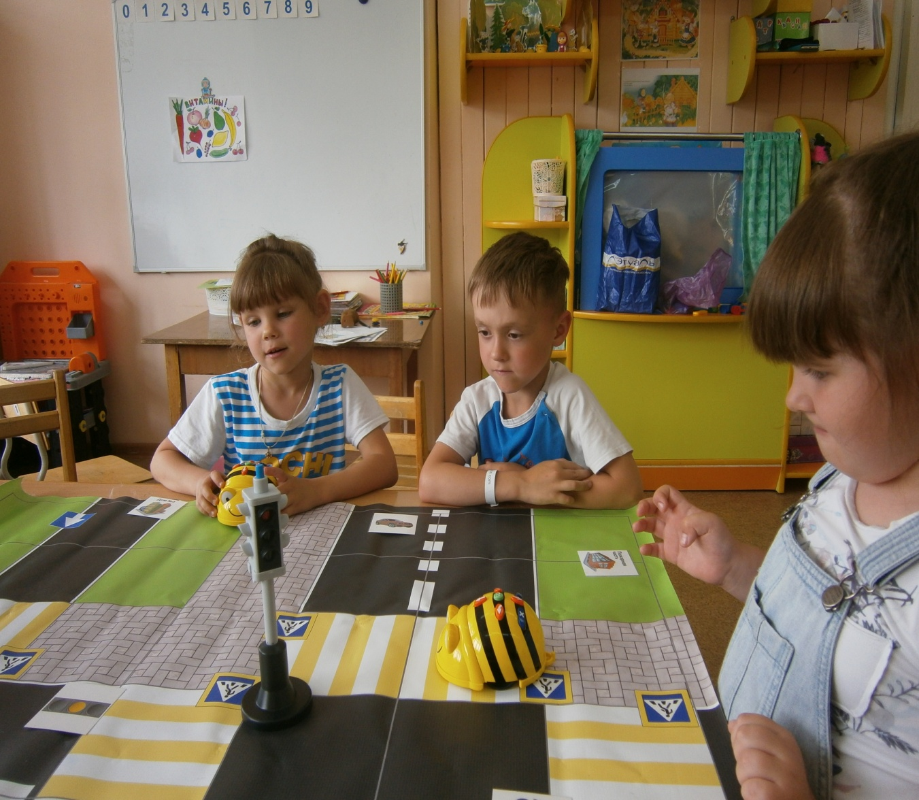
Также используется макет-игра «Дорожная ситуация». В данной игре мы взяли наиболее значимые и интересные моменты дорожного движения.
Правила игры простые. Игрок бросает кубик, и определяет алгоритм движения мини-робота. Т.е. мы используем пчёл-роботов вместо фишки. Если мини-робот Bee-bot останавливается на красном поле, то он пропускает ход, на зелёном получает дополнительный ход, на жёлтом ждёт своего очередного хода. Когда пчела попадает на поле с дорожной ситуацией, игрок должен объяснить её. При правильном ответе участник игры получает дополнительный ход, при неверном пропускает ход. Выигрывает тот, кто первый доберётся до финиша. Варианты игры можно менять, можно в качестве поощрения за правильные ответы давать жетоны, фишки и т.д.
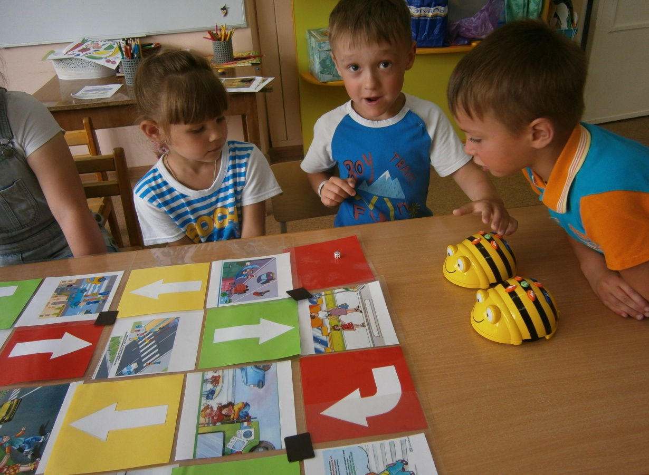
В результате образовательной деятельности с использованием интерактивной игрушки были реализованы условия для привития детям устойчивых навыков безопасного поведения на дороге. Мини-робот «Умная пчела» стал нашим групповым другом, для детей все игровые ситуации были очень интересны, познавательны и разнообразны. Ребенок постепенно приобретает чувство независимости и уверенности, формируется логическое мышление, отрабатывается алгоритм действий, когда они учатся составлять последовательный план действий.
В современном мире информационно-коммуникационные технологии являются необходимым средством, при помощи которого работа педагога в дошкольной организации становится значительно разнообразнее и эмоциональнее, а у детей проявляется творчество, радость поиска новых технических решений. Возможно, заинтересовав их до школы программируемым мини-роботом «Умная пчела», в дальнейшем мы увидим специалистов, способных воплощать в жизнь смелые и сложные инженерные идеи.

